Datums: 15.04.2020. Sociālā un pilsoniskā mācību joma
Vecumposms: 1,5-3 gadi Tēma: Lai top! Ziņa bērnam: Katrs kaut ko prot un var izdarīt.
Sasniedzamais rezultāts: Izrāda vēlmi veikt kādu darbību kopā ar citiem.
Bērna mācību darbības | Ko bērns mācās | Pieaugušo atbalsts
Vecāki aicina bērnu kopā uzklāt galdu maltītei un pēc tam novākt. | - Kopā darbojoties, bērns trenē sadarbības prasmes.  - Veidojas atbildības izjūta, darbojoties ar traukiem un galda piederumiem.  - Mācās un iepazīst telpiskus objektus, figūras (šķīvis, dakša, salvetes, galdauts) | Sagatavo visu nepieciešamo galda klāšanai. Rūpējas par drošu vidi.
Pastaigas laikā, braucot mašīnā, vai kādā brīvā brīdī iemācieties kopā ar bērnu kādu tautas dziesmu, vai dzejolīti. Tautas dziesmas bērniem ir vieglāk iemācīties, jo melodiju ātrāk bērni uztver un tās ir ritmiskas. | - Bērns trenēs atmiņu un koncentrēšanās prasmes.  - Dziesmu tekstu apgūšana paplašinās vārdu krājumu.  - Bērns mācīsies ieklausīties, uztvert un sadarboties.  - Bērns mācīsies tradīcijas, kas nodotas no paaudzes paaudzēm. | Vecāki sagatavo tautas dziesmu, vai dzejolīti. Palīdz, atbalsta un iedrošina bērnu. Piem.  Parād , mazais balodīti  Parād, mazais balodīti, kā sēj magonītes. Tā sēj magonītes (berzē pirkstiņus un imitē sēšanu).  Parād, mazais balodīti, kā aug magonītes. Tā aug magonītes (pietupjās un lenām ceļas kājās).  Parād, mazais balodīti, kā zied magonītes. Tā aug magonītes (stāvot kājās, rokas virs galvas un tās vēzē uz sāniem).  Parād, mazais balodīti, kā plūc magonītes. Tā plūc magonītes (imitē plūkšanas kustību un liek uz rokas, kas salieta elkonī).

Bērna mācību darbības | Ko bērns iemācās | Pieaugušo atbalsts
Ģimene kopā vienojas par to, kā notiks mācīšanās mājās.  Vienojas:  - par kārtību mājās;  - par dienas gaitu;  - par kopīgu un individuālu laiku;  - par kluso un skaļo laiku.  Nedēļas laikā pakāpeniski kopā ar pieaugušo iekārto vidi, kurā patstāvīgi darboties.  Vecākie brāļi vai māsas (vai pieaugušais) var uzzīmēt primitīvus noteikumus, kurus redzama vietā pieliek | - Uzņemties atbildību.  - Rēķināties ar citu ģimenes locekļu vajadzībām.  - Ievērot kopīgu vienošanos  - Izvēlēties materiālus, ar kuriem darboties  - Iekārtot savu darbošanās vietu un, darbu beidzot, to sakārtot,  - Sadarboties, izmantot telpu kopā ar citiem. | - Vienošanos uzzīmē un novieto visiem redzamā vietā.  - Ievēro vienošanos un palīdz bērnam to ievērot (atgādina, skaidro, kā bērna darbība saskan vai nesaskan ar vienošanos).  - Noteikti neaizmirst bērnu uzslavēt  - Palīdz izvēlēties vietu, kur darboties un sameklēt materiālus
Datums: 15.04.2020. Sociālā un pilsoniskā mācību joma
Vecumposms: 3-4 gadi Tēma: Lai top! Ziņa bērnam: Katrs kaut ko prot un var izdarīt.
Sasniedzamais rezultāts: Izrāda vēlmi veikt kādu darbību kopā ar citiem.
Tā ka mēs vēl turpinām mācīties mājās, tad iesakām šādas idejas:
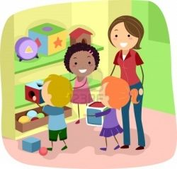
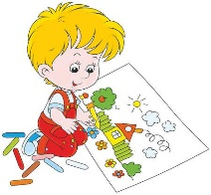
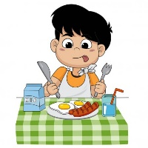
Pirmais ar ko vajadzētu sākt-tas ir vienoties kopīgi par to, ka mājās arī varam izveidot tādu vidi, kur varētu rotaļu veidā mācīties.
Kopīgi izrunāt un var palūgt vecākos brāļus vai māsas, lai uzzīmē-izveidot ļoti vienkāršus noteikumus (līdz 4).
Izrunāt par dienas gaitu.
Izplānot kopīgu un individuālu laiku.
Par skaļo un kluso laiku.

Datums: 15.04.2020. Sociālā un pilsoniskā mācību joma
Vecumposms: 4-5 gadi Tēma: Lai top! Ziņa bērnam: Katrs kaut ko prot un var izdarīt.
Sasniedzamais rezultāts: Izrāda vēlmi veikt kādu darbību kopā ar citiem.
Bērnu mācību darbības | Ko bērns mācās | Pieaugušo atbalsts
Nosauc emocijas, pastāsta par situāciju, kad tā ir juties, un izliek no dabas materiāliem savas emocijas (pupiņas, zirņi); 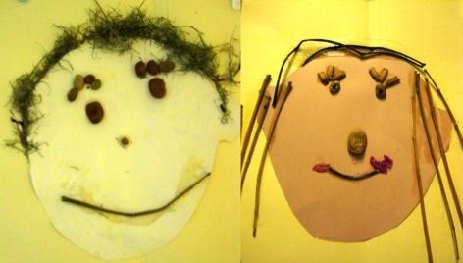  Ar kustībām un mīmiku demonstrē un stāsta par savu vai ģimenes locekļu rīcību dažādās emocionālās situācijās (izmantot var spoguli);  Spriež, ka par cita cilvēka emocijām var nojaust, vērojot viņa sejas izteiksmi, kustības, uzvedību. | Atpazīst un nosauc emocijas: prieks, dusmas, bēdas, bailes;  Uzdrīkstēšanās;  Empātijas sajūtas attīstīšana. Iejušanās citu cilvēku noskaņojumā. | Izgatavot var emociju kartītes.  Piedāvā dabas materiālu  Sarunājas ar bērnu:  Kā tu jūties?  Vai tu esi priecīgs vai bēdīgs?  Kāpēc?  Ko tu dari, kad priecājies?  Ko dara mamma, tētis, brālis, māsa, kad priecājas?  Kā var zināt, ka kāds ir priecīgs, dusmīgs, bēdīgs vai nobijies?

Datums: 15.04.2020. Sociālā un pilsoniskā mācību joma
Vecumposms: 5-6 gadi Tēma: Lai top! Ziņa bērnam: Idejas īstenošana ir plānveidīgs mērķtiecīgs process
Bērnu mācību darbības | Ko bērns mācās | Pieaugušo atbalsts
Zīmē emociju ar metamo kauliņu  Zīmēt cilvēku sejas ar dažādām izteiksmēm izmantojot paraugu lapu un metamo kauliņu. | Atpazīt emocijas  Nosaukt emocijas  Zīmēt pēc parauga  Sekot instrukcijām | Sagatavo paraugu Pielikums nr.1  Sagādā metamo kauliņu  Izskaidro darba izpildes secību:  Bērnam jāmet kauliņu un jāskatās cik punktiņi ir izkrituši un jāzīme atbilstošas acis, tad līdzīgi - muti un matus, metot kauliņu ceturto reizi – izrotā kaklu.
Emociju kartupeļi  Bērns saliek emocijas kā mozaiku no divām daļām un nosauc izveidoto emociju.  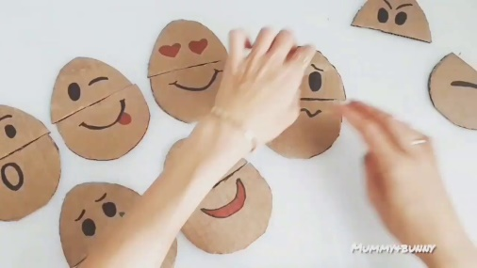 | Atpazīt un nosaukt emocijas | Kopā ar bērnu  Iesaistot bērnu sagatavo emociju kartupeļu sagataves un uzzīme dažādas actiņas un mutes.  Kopā ar bērnu vēro salikumus, kuri veidojas un palīdz bērnam saprast, kas tā par emociju.
Mājas noteikumi  Pieaugušais ierosina sarunu par ģimenes noteikumiem, sarunā iesaista visu ģimeni.  Kopā ar bērnu lemj, kādi ir svarīgākie noteikumi ģimenē, pieraksta, uzzīmē tos. Sakārto plakātu par ģimenes notiekumiem.  Noliek to redzamā vietā. | Izprast noteikumu nozīmi.  Ievērot uzvedības, drošības un kārtības noteikumus. | Uzsāk sarunu ar jautājumiem “Kā tu domā, kas jāievēro, lai mēs visi justos labi un droši savās mājās?”  “Kāda uzvedība iepriecina tevi?”  Piedāvā uzzīmēt noteikumus.  Palīdz uzrakstīt noteikumus.  Palīdz sagādāt materiālus plakāta izveidei.
Sasniedzamais rezultāts: Veic patstāvīgi izvēlētu vai piedāvātu darbību

Pielikums nr.1
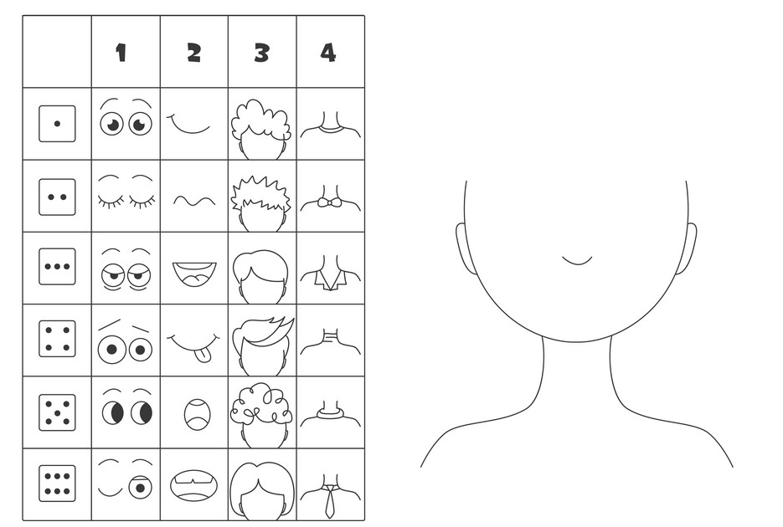

Datums: 15.04.2020. Sociālā un pilsoniskā mācību joma
Vecumposms: 6-7 gadi Tēma: Lai top! Ziņa bērnam: Idejas īstenošana ir plānveidīgs mērķtiecīgs process
Sasniedzamais rezultāts: Patstāvīgi sagatavojas darbam, izvēloties nepieciešamos materiālus.

Bērna mācību darbības | Ko bērns mācās | Pieaugušo palīdzība/atbalsts
Bērnu vēro apkārtnē, attēlos, filmās un citur dažādus cilvēkus un viņu emocijas.  - nosauc savas un citu ģimenes locekļu emocijas  - izgatavo emociju domino  - no pieejamajiem materiāliem darināt emociju sejiņas  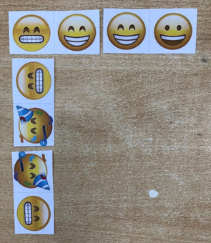  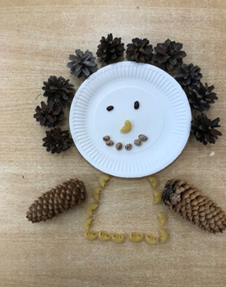  Spēlē galda spēli “Kā tu jūties?” /Pielikums/ - ja nav iespēja izdrukāt, kopā ar ģimeni uzzīmējiet paši.  - Bērns skaidro galda spēles noteikumus pārējiem spēlētājiem | Atpazīt un nosaukt savas un cita emocijas.  Mācās atveidot emocijas no dažādiem pieejamajiem materiāliem.  - Mācās veidot secīgu stāstījumu par spēles noteikumiem  - bērns mācās skaitīt  - atpazīt emocijas savā ikdienā  - vingrinās lasīt | Vecāks nodrošina nepieciešamos materiālus.  Novērtē un kopā ar bērnu pārrunā, kā viņš jūtas, vai uzdevumu izdevās paveikt.  Pārrunāt, kā cilvēks izrāda savas emocijas.  Uzmundrina, ierosina bērnu darboties un stāstīt par emocijām.  Paslavēt.

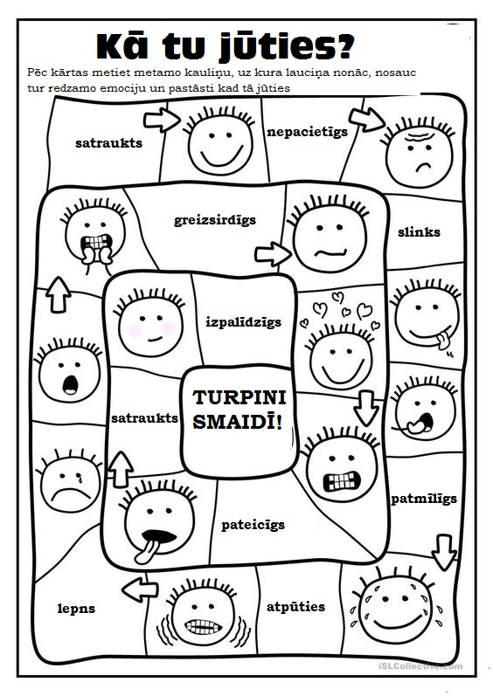
Pielikums

